**Start RPG**

**Aplicatia este un mockup pentru inceputul unui joc online RPG.  
  
Aplicatia ofera endpoint-uri REST ca acces de a modifica in baza de date.**

**Entitatile prezente sunt urmatoarele:**

**- User (pentru logare simpla)**

**- Character (avatarul/ele userului)**

**- Item (iteme generice ce pot sa fie folosite in joc)**

**- Enemy (inamici definiti simplist)  
- Inventory (lista cu inventarele fiecarui avatar)**

**- Spell(actiuni generice)**

**Toate entitatile sunt folosite de Serviciile si Controalele corespunzatoare, fiecare cu endpoint-uri de GET, POST, PATCH, DELETE  
  
Aplicatia foloseste conectiune MySql cu initializarea deja facuta.  
  
Se recomanda folosirea PostMan pentru REST Call-uri.**

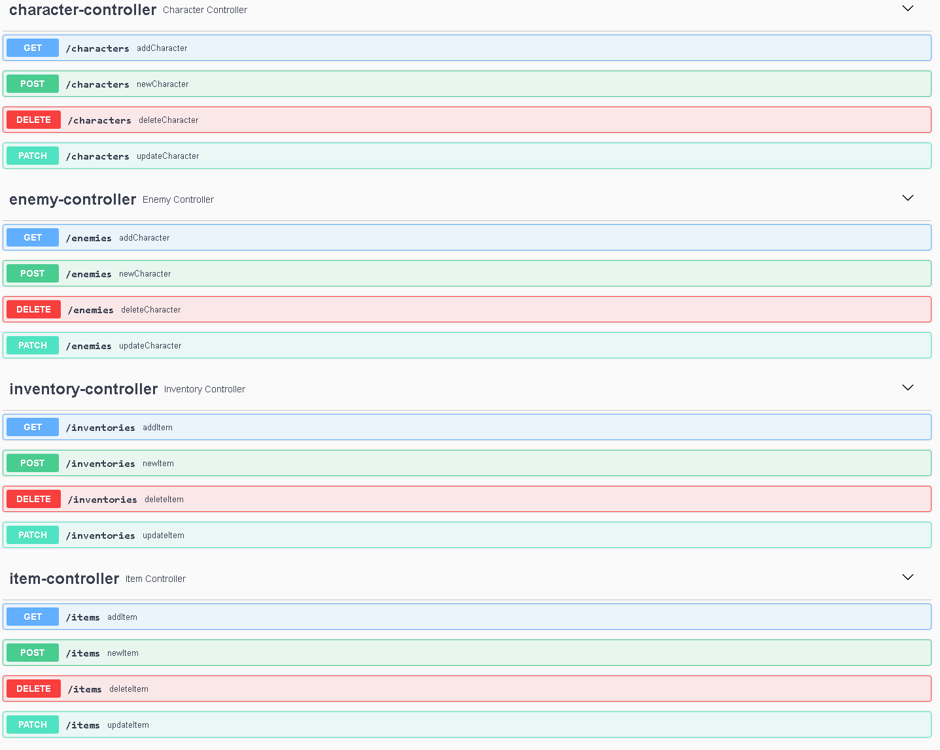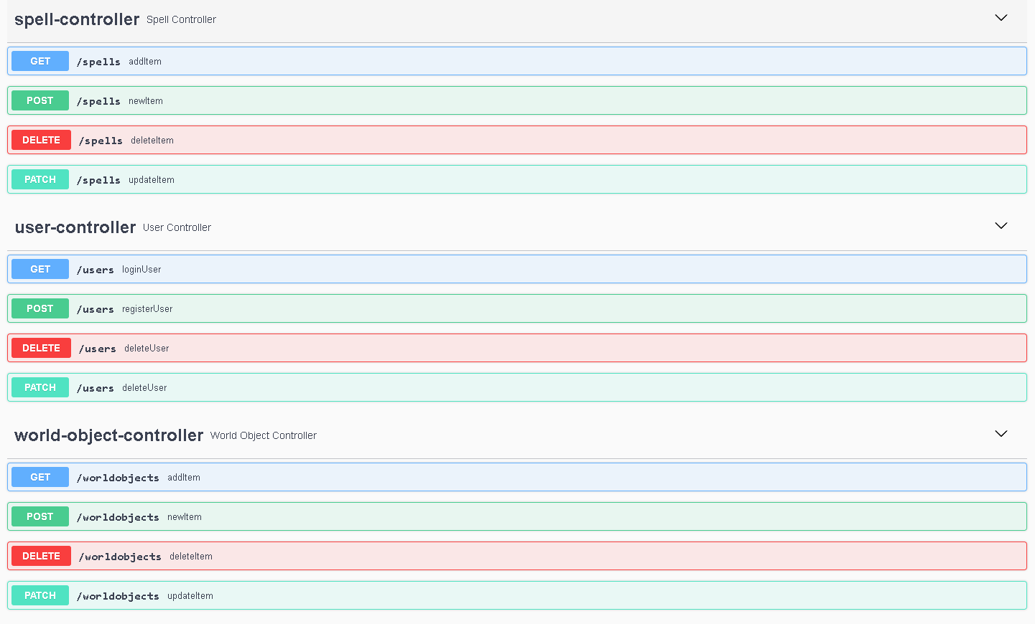**Swagger model from UI**